Фотоматериалы к отчету.
Занятия канестерапией
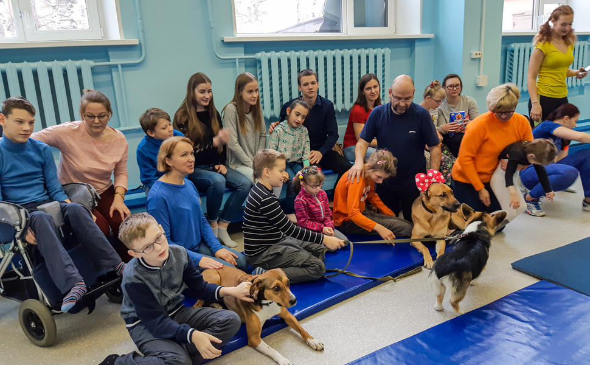
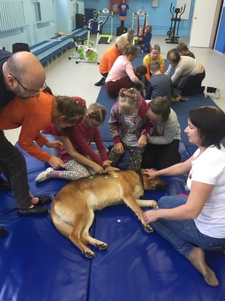
Танцевальные занятия для родителей. Мастер-класс по хастлу в Центре адаптивной физической культуры. Пока дети занимаются - родители зря времени не теряют, а учатся танцевать!
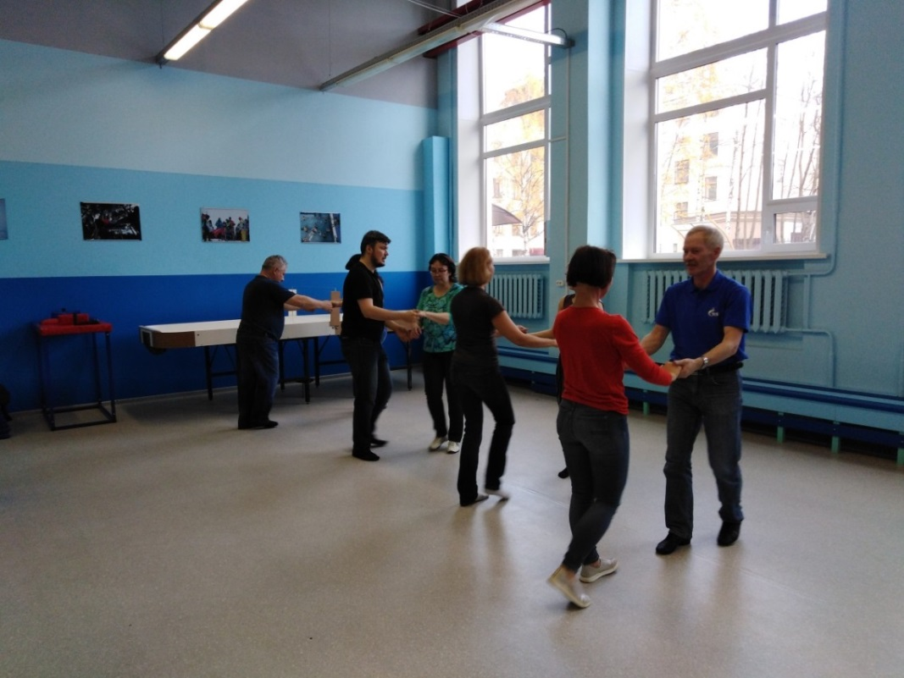
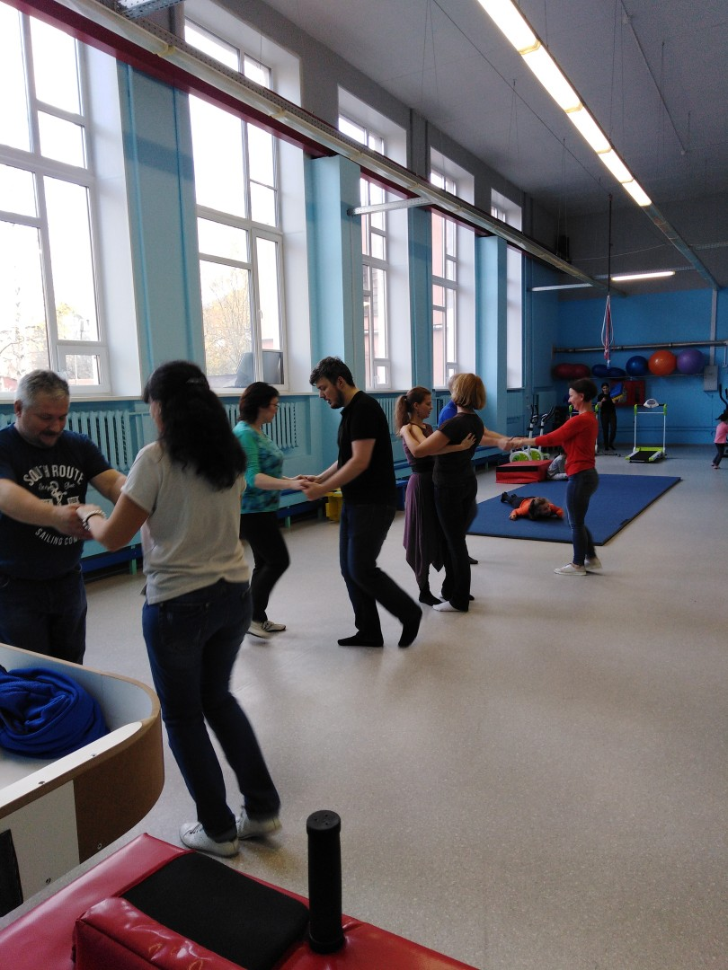
Индивидуальные занятия на тренажере Гросса для детей.
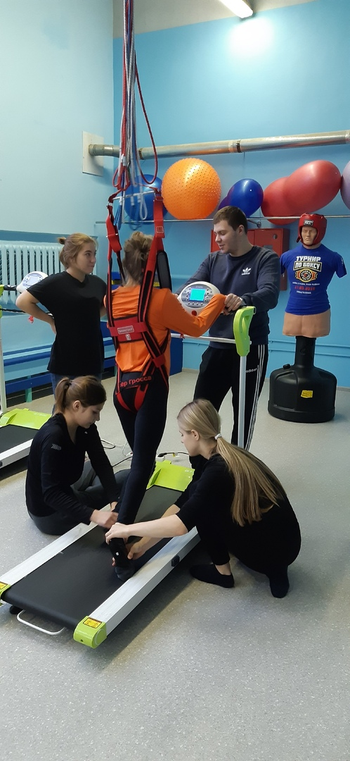

Совместно детско-родительские занятия арт терапией.
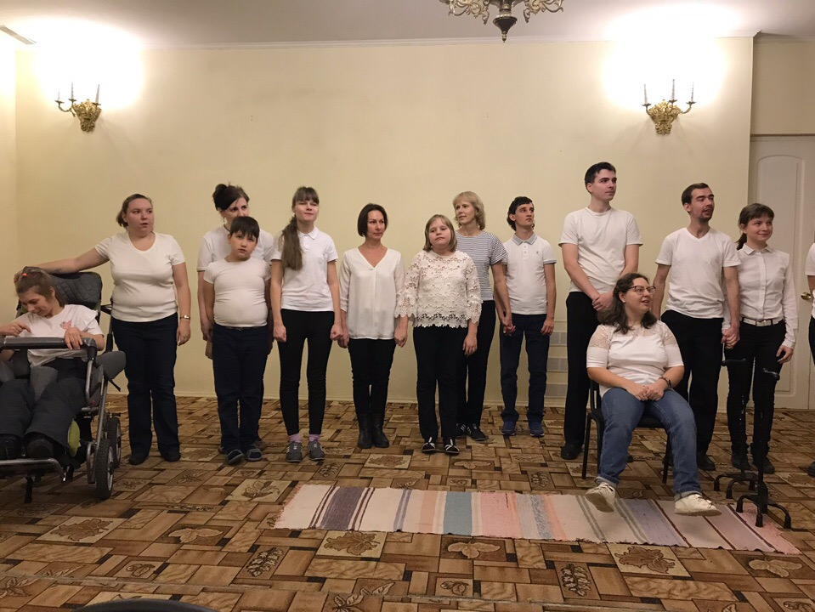
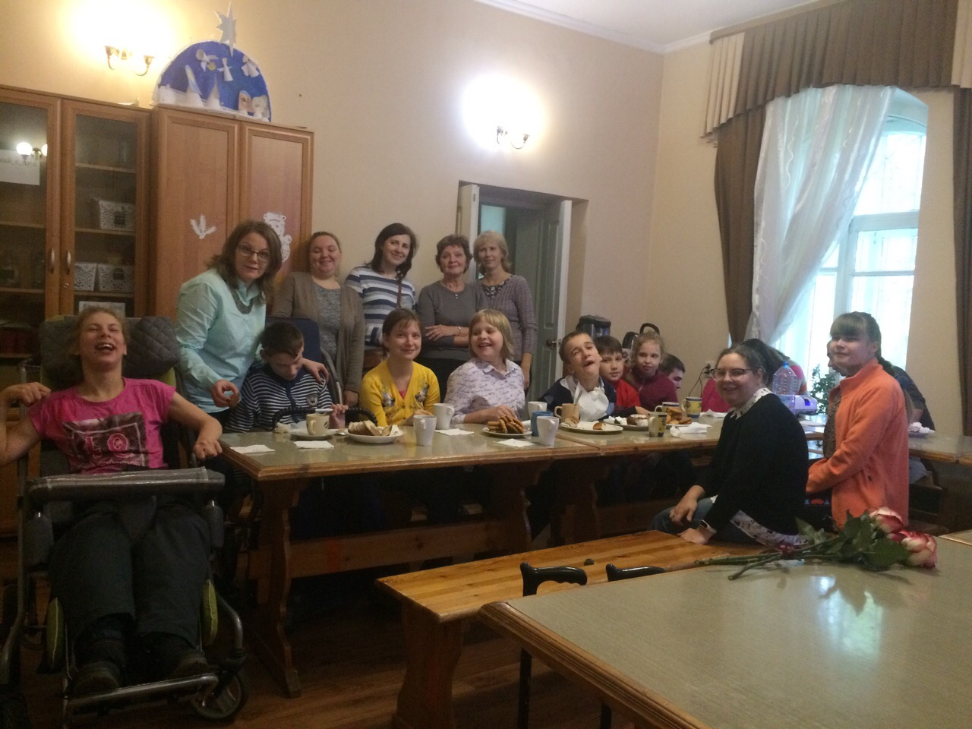
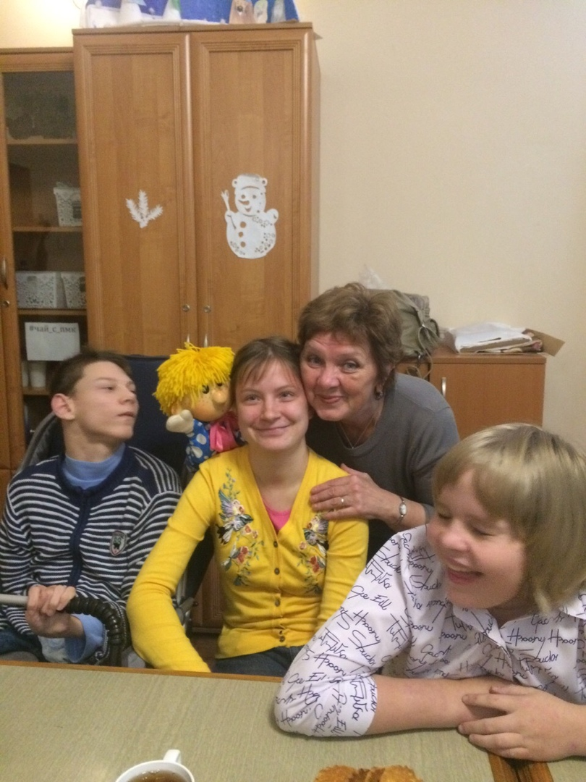

Физкультурно-оздоровительный праздник ГБСУ СО «Ладвинский ДДИ
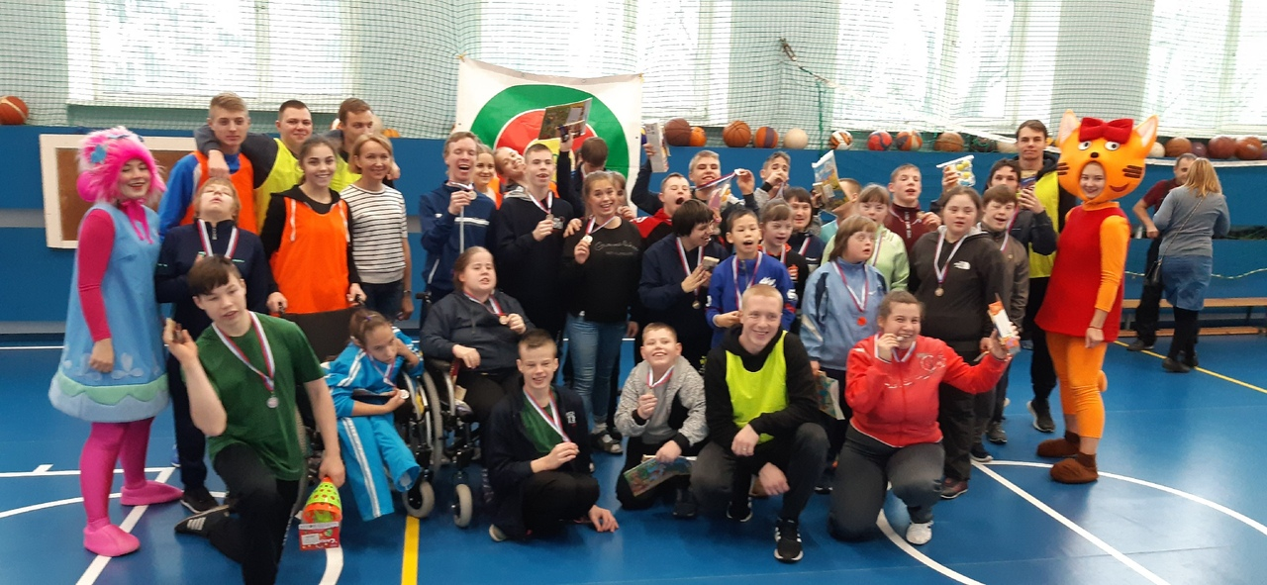

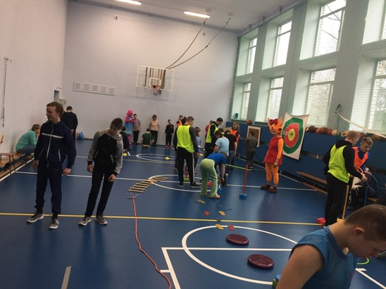
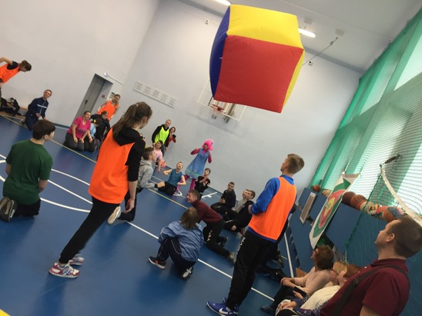
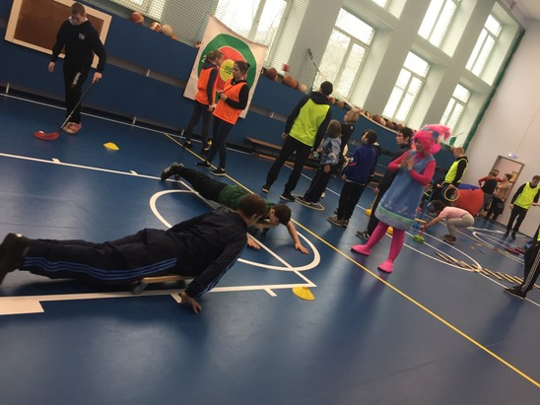
Занятия в виртуальном центр «Твой мир».

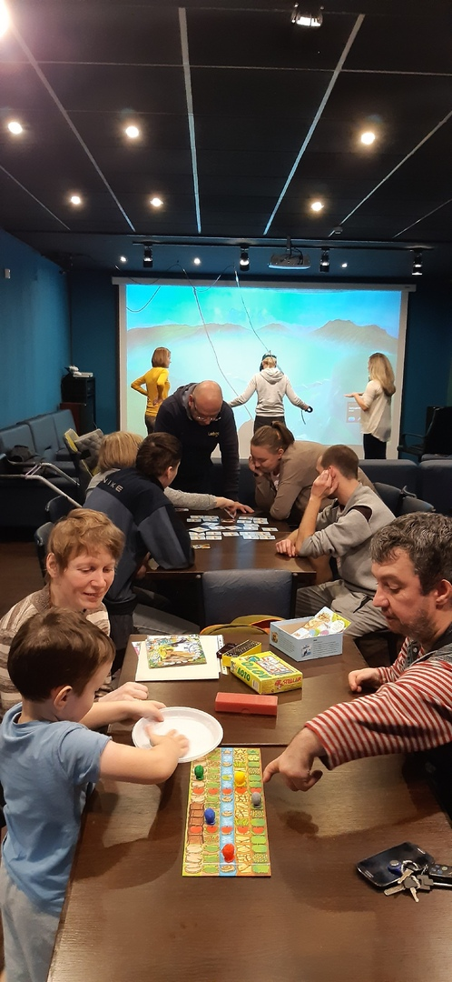
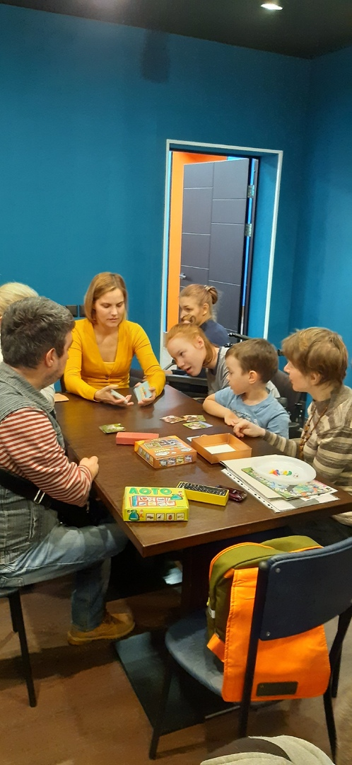
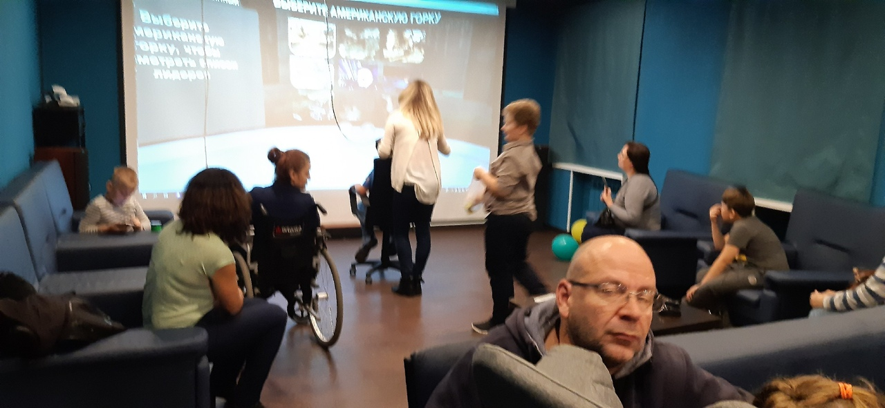
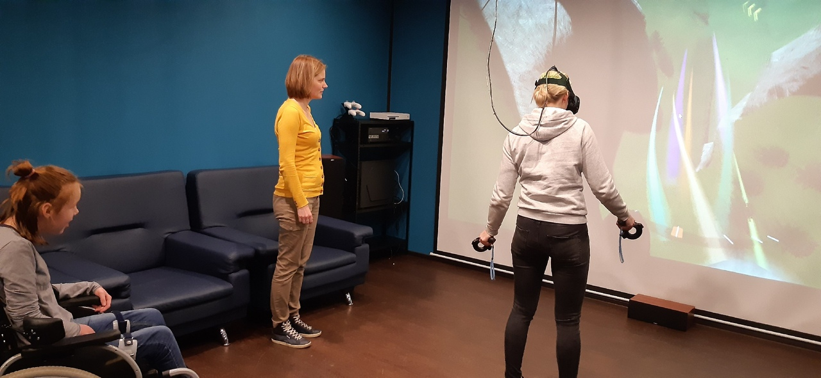

Ю.Ю.Терюшкова, старший преподаватель кафедры теории и методики общего и профессионального образования ПетрГУ, проинформировала о психолого- Семинар для волонтеров: "Добровольчество в реализации социально направленных программ для людей с ограниченными возможностями здоровья".
педагогическом сопровождении и коммуникации с людьми с ограниченными возможностями здоровья.

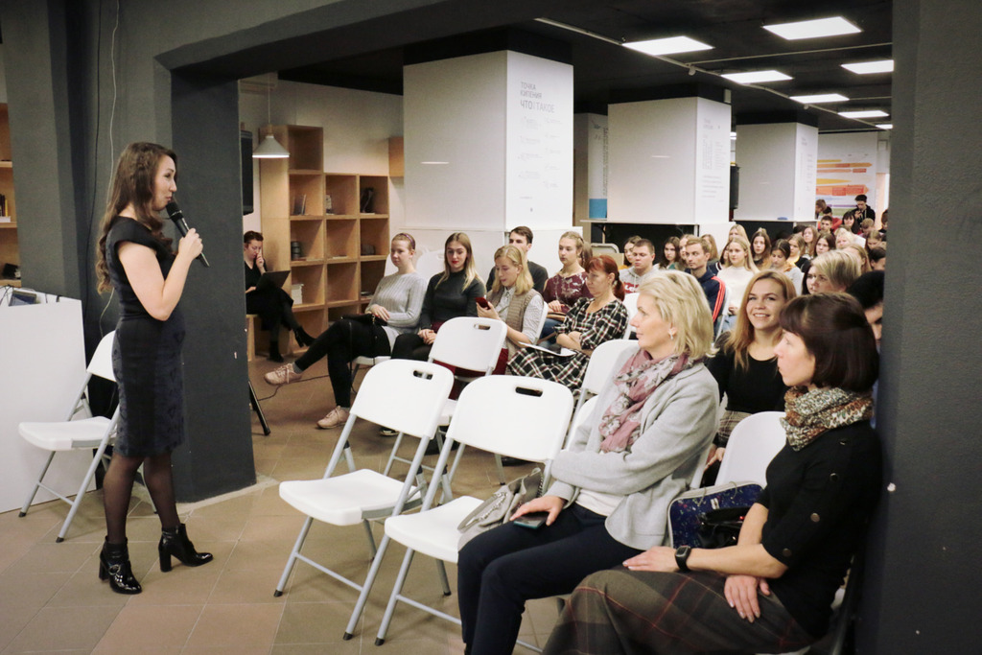

Маковецкая Д.Т., руководитель КРОМО "Центр развития добровольчества" рассказала о целях, задачах и примерах реализации добровольчества
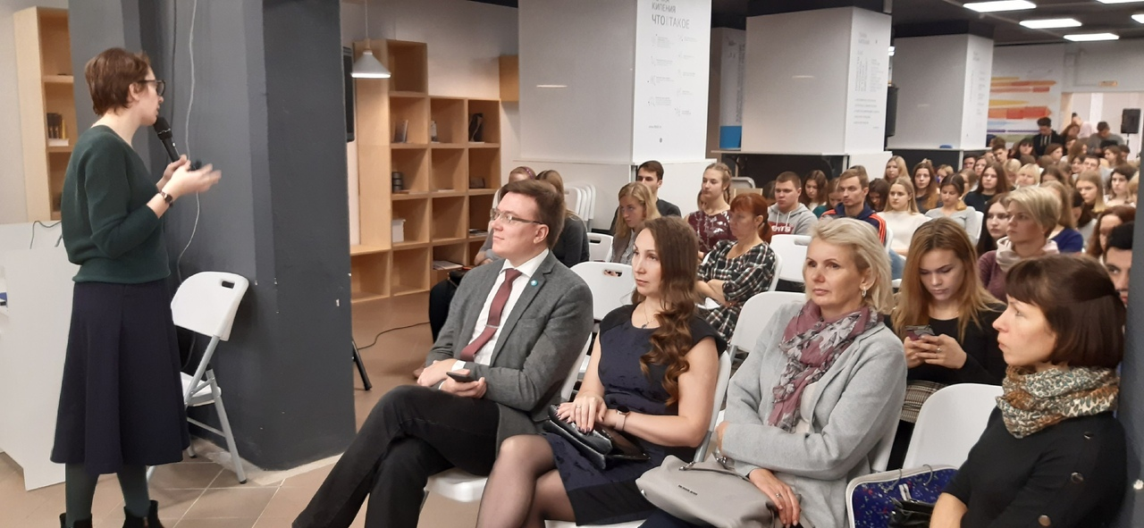

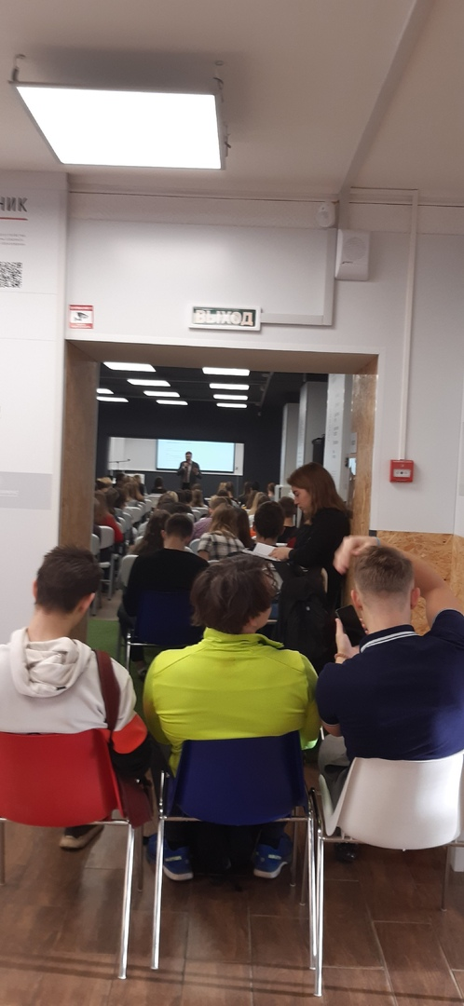
Мероприятие для мам и бабушек, воспитывающих детей-инвалидов «День матери».
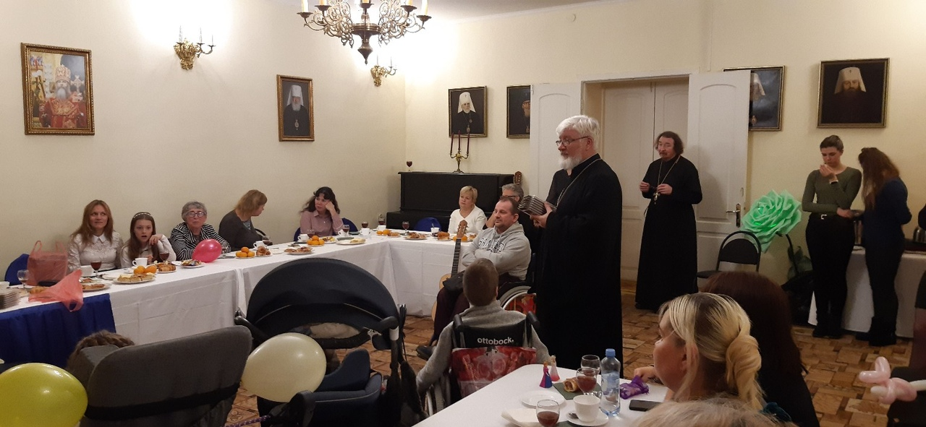
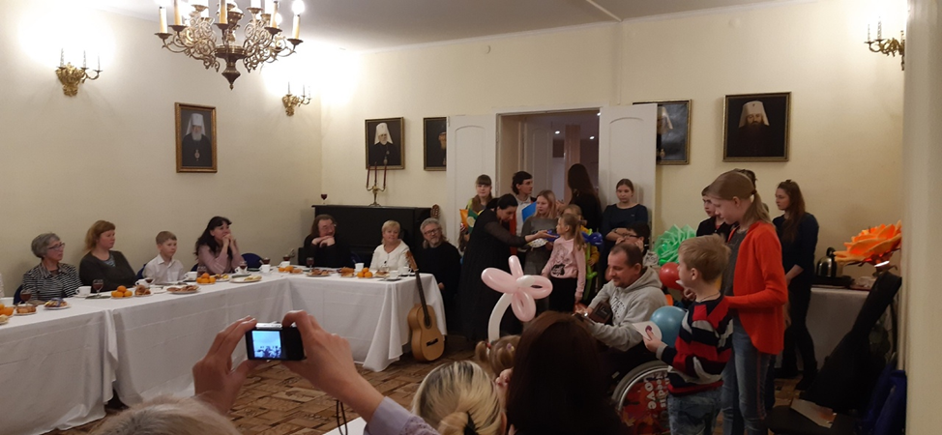
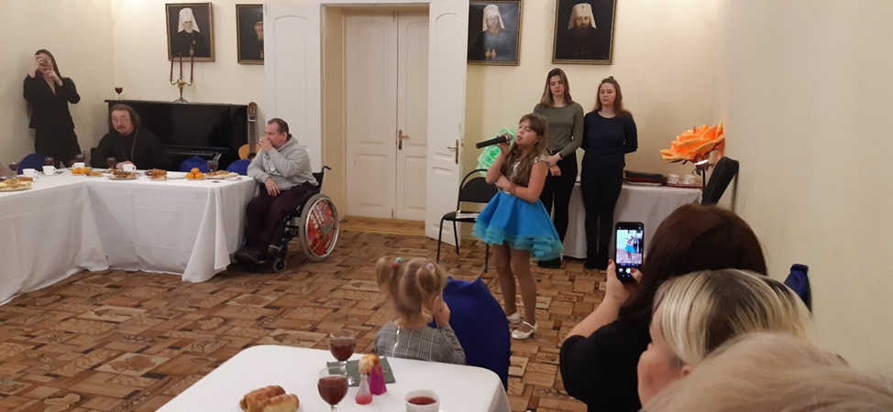
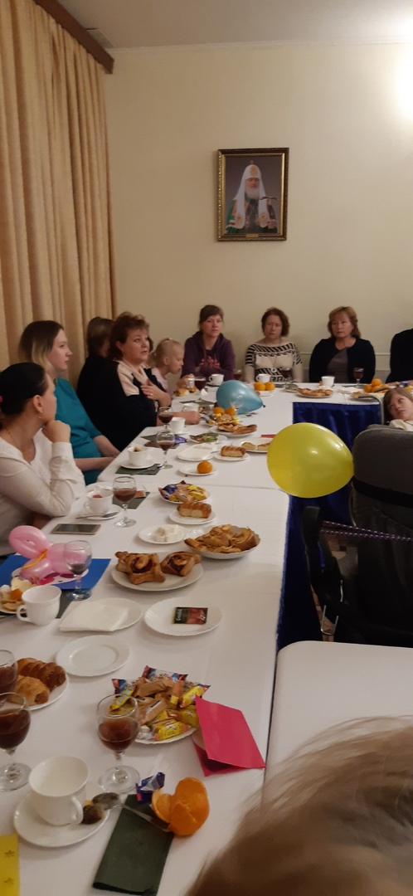

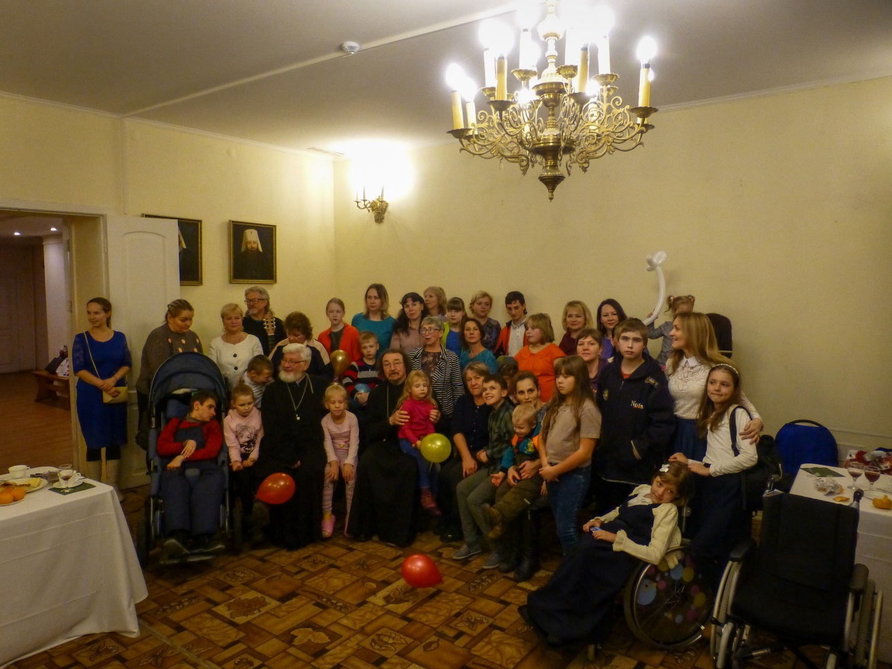

Встреча родителей с дефектологом, специалистом по работе с детьми с ментальными особенностями (аутизм, шизофрения, умственная отсталость, генетика) от 2 до 18 лет Натальей Керре по теме: «Особый ребенок в семье: принять, выжить, победить".
